中国铁矿石价格指数（CIOPI）
中国钢铁工业协会 2018年12月11日印发

一、进口铁矿石价格（OPI）
12月11日，直接进口铁矿石62%品位干基粉矿到岸价格为66.06美元/吨（即1.0655美元/吨度），环比每吨下降0.11美元，降幅为0.17%，当月平均价格为66.41美元/吨。
12月11日，现货贸易进口铁矿石62%品位干基粉矿人民币含税价格为578.98元/吨，环比每吨下降1.47元，降幅为0.25%，当月平均价格为581.39元/吨。
12月11日，直接进口铁矿石58%品位干基粉矿到岸价格为56.93美元/吨（即0.9816美元/吨度），环比每吨上升0.05美元，升幅为0.09%；当月平均价格为57.06美元/吨。
12月11日，现货贸易进口铁矿石58%品位干基粉矿人民币含税价格为475.09元/吨，环比每吨上升0.70元，升幅为0.15%，当月平均价格为476.40元/吨。
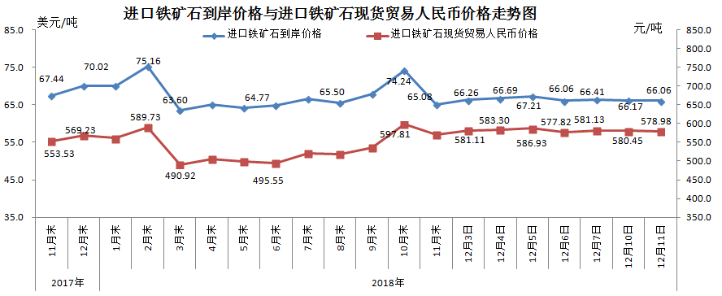
二、国产铁矿石价格
12月11日，国产铁矿石62%品位干基铁精矿含税价格为611.90元/吨，环比每吨上升6.52元，升幅为1.08%；比进口铁矿石高32.92元/吨，升幅为5.69%；当月平均价格为615.52元/吨，比进口铁矿石高34.13元/吨，升幅为5.87%。
12月11日，国产铁矿石65%品位干基铁精矿含税价格为682.93元/吨，环比每吨上升7.60元，升幅为1.12%；当月平均价格为685.89元/吨。
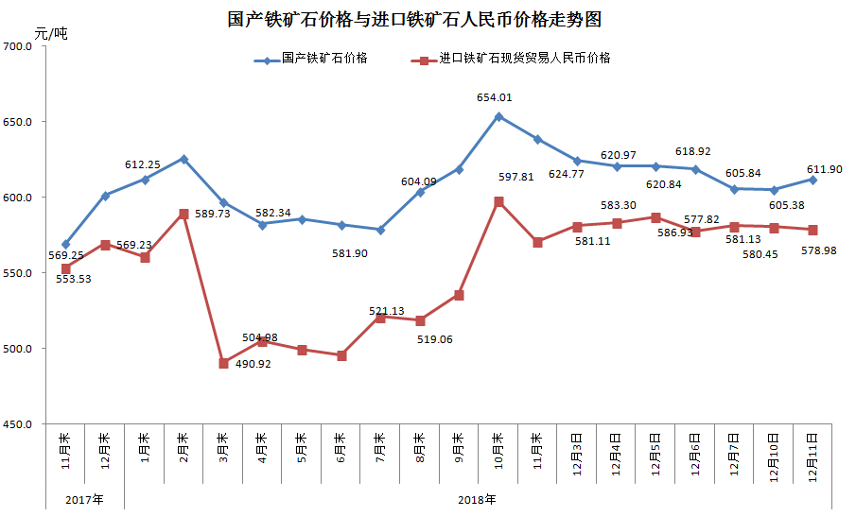
三、中国铁矿石价格指数（CIOPI）
12月11日，中国铁矿石价格指数（CIOPI）243.69点，环比下降0.02点，降幅为0.01%。其中：国产铁矿石价格指数为237.80点，环比上升2.53点，升幅为1.08%；进口铁矿石价格指数为244.58点，环比下降0.41点，降幅为0.17%。
